# 附件1.辅导员工作考核本科生网上评议操作指南

登录网址：<http://www.scut.edu.cn/sms/>

登录账号和密码为学校统一认证账号和密码

（或登录学生工作部处网站：<http://www2.scut.edu.cn/student/>， 点击“本科生信息管理管理系统”）

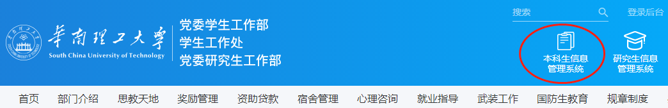

图1 登录页面

如果是本科生统一认证账号（学号）登陆不了“学生信息管理系统”或者忘记密码，请登录华工主页-门户-统一认证账号登录界面通过点击“忘记密码”功能使用已绑定的密保手机号码验证进行密码重置（或网址https://sso.scut.edu.cn/cas/pwd）；如果密保手机号码信息不对或未绑定密保手机，请本科生本人携带学生证或一卡通到五山校区1号楼1楼办事大厅（工作日8:00-12:00,14:30-17:30周四下午除外），或大学城校区教师公寓D2一楼（工作日9:00-17:00，中午不休息），或广州国际校区C3b座二楼北侧师生服务中心（工作日9:00-12:00, 14:00-17:00，周四下午除外）申请绑定或修改密保手机号码。如仍有统一认证账号相关问题，可咨询网络中心服务电话：87110228。

登陆后操作指引：

在左边菜单栏点击“辅导员考核管理”进入考核页面

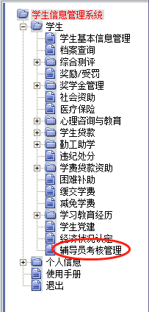

辅导员考核管理模块如图所示：

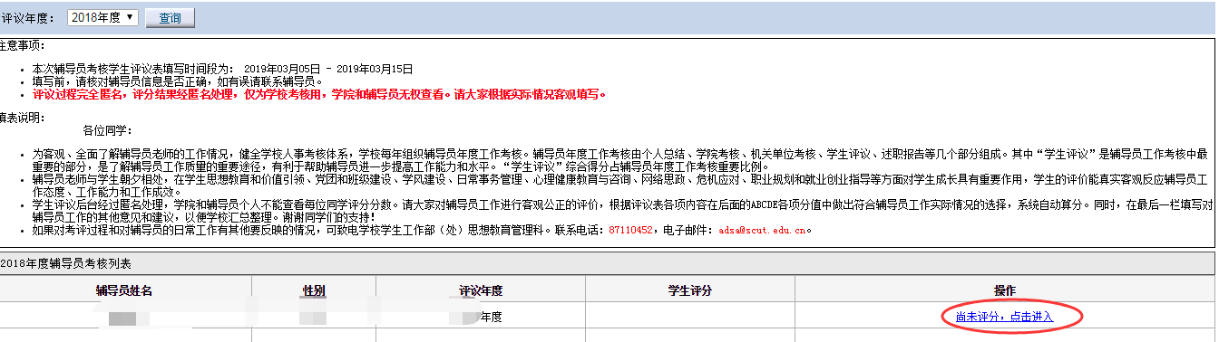

图2 辅导员考核管理页面

在此页面，学生需在规定时间内，完成对辅导员的考核，可进行的操作包括辅导员考核的评议表的填写和修改。

### 1.填写和保存辅导员考核学生评议表

在辅导员考核列表中点击指定辅导员对应的“尚未评分，点击进入”链接，即可进入辅导员考核学生评议表页面。

直接在各项评议内容对应等级栏中的选项进行勾选，如学生对辅导员的工作有其他评价和建议，可在空白栏简要填写说明，完成后点击下方的“保存”按钮。系统即可自动计算出各项评议内容得分小计以及总分。

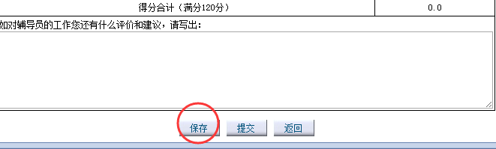

### 2.修改辅导员考核学生评议表

在辅导员考核列表中点击指定辅导员对应的“已填写，进入修改”链接，即可进入辅导员考核学生评议表页面，对评议表进行修改，完成后点击下方的“保存”按钮，系统即可根据修改的内容，重新算出各项评议内容得分小计以及总分。

### 3.提交学生评议表

**确定无误后点击“提交”，提交后不能再修改。**

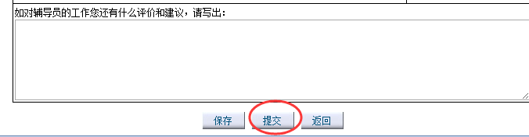

对系统操作有任何疑问，可向学生工作部（处）及时反馈：

联系人：伍老师，联系电话：87110452，邮箱：[adsa@scut.edu.cn](mailto:adsa@scut.edu.cn)。办公地址：五山校区1号楼1126-3室。